Gitハンズオン運営準備資料

リポジトリは以下

<https://gitlab-system-dev.k-idea.jp/sys-dev/basic-dev/basic2/study/git_handson>

1. ブランチの用意

ハンズオンで利用するマスターブランチを作成しておく

Mainブランチの状態で+マークから「New branch」を選択

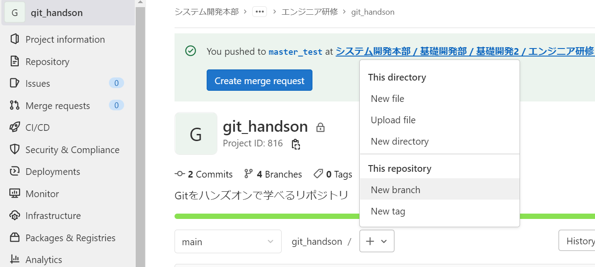

「master_年A」(22年Aチーム)で作成する

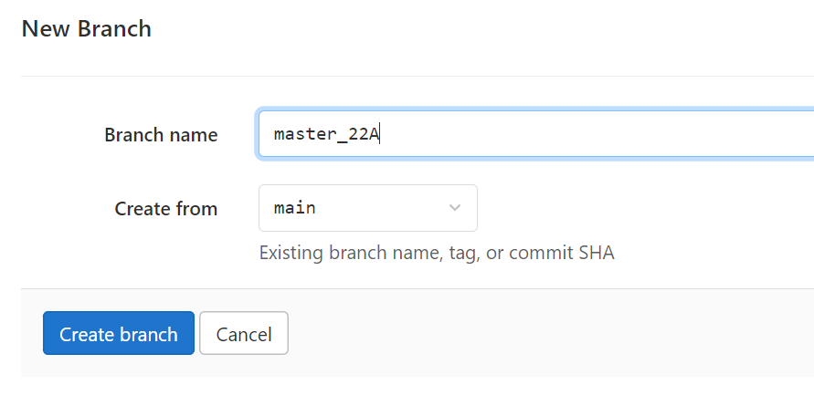

3人1組のハンズオンなのでチーム数分のブランチを作成する

左メニューから「Repository」→「Branches」をクリック

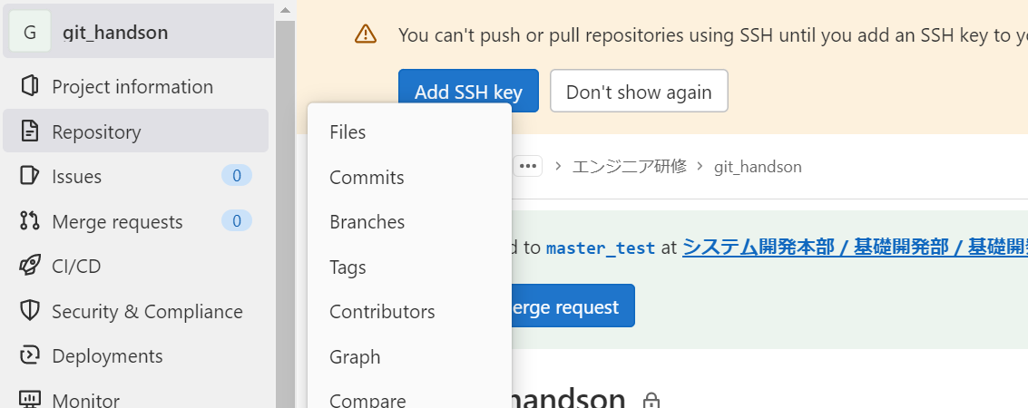

「project settings」をクリック

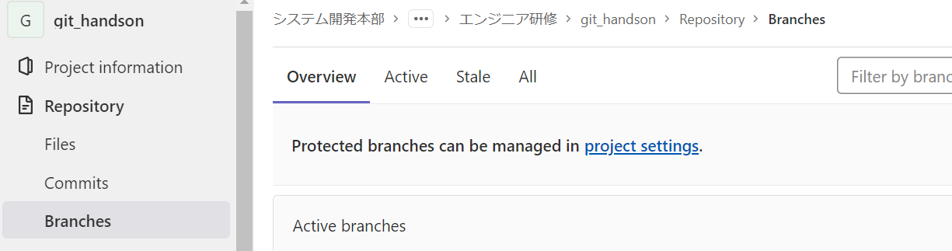

「Protected branches」の「Expand」をクリック

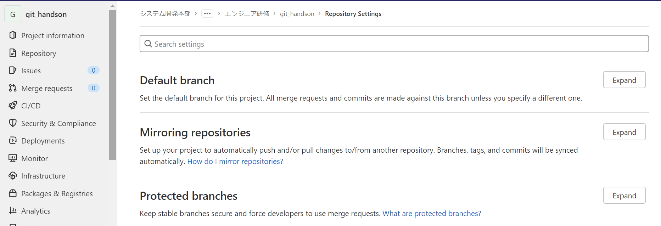

Branch : 作成したブランチ

Allowed to merge : Maintainers

Aloowd to push : Maintainers

を設定して「Protect」をクリック

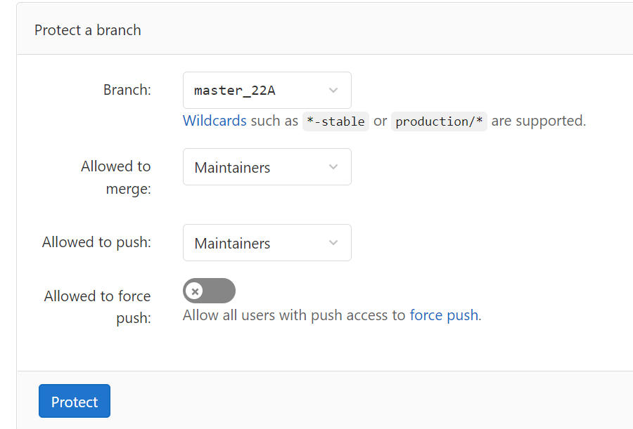

1. 新卒メンバーの招待

「Project information」から「Members」を選択

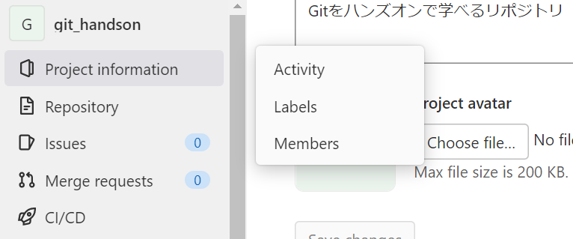

「invite group」を選択

「Select a group to invite」から「システム開発本部/新人研修/年」を選択して「invite」をクリック

